### [2155071164571](http://www.notrefamille.com/CommunitySites/Communautes/2006/10/03/%7bC657166F-75C7-44DB-AD92-CA916626FF6E%7d/i2155071164571.jpg)~~ Glace aux spéculoos ~~

[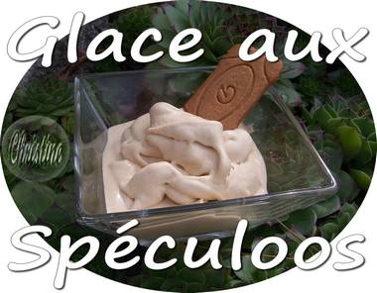](http://www.notrefamille.com/CommunitySites/Communautes/2006/10/03/%7bC657166F-75C7-44DB-AD92-CA916626FF6E%7d/i2155071164576.jpg)

Pour les fans de spéculoos... et les autres aussi !

INGREDIENTS

[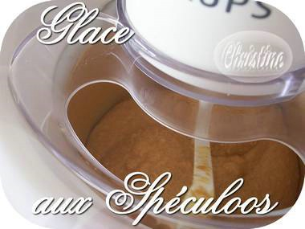](http://www.notrefamille.com/CommunitySites/Communautes/2006/10/03/%7bC657166F-75C7-44DB-AD92-CA916626FF6E%7d/i2155071164569.jpg)5 œufs  
250 ml de crème liquide  
110 grs de spéculoos réduit en poudre   
(on peut laisser des petits morceaux)  
30 grs de glucose  
40 grs de sucre  
(si vous n'avez pas de glucose 70 grs de sucre)

PREPARATION

Mélanger les oeufs avec le sucre et le glucose

Ajouter la crème puis les spéculoos

Mettre au frais avant de turbiner